„Boružėlių „grupės antroji savaitė
03.30-04.03
Tema: „Kiek darbelių, kiek darbų...“

Tikslas/sritys
Aplinkos pažinimas, sakytinė kalba, kūrybiškumas, skaičiavimas ir matavimas, mokėjimas mokytis, meninė raiška, santykiai su suaugusiais.

Uždaviniai:
Vaikai aptars žmonių profesijas, ko galima iš jų pasimokyti;
Išmoks išvardinti 5 ir daugiau profesijas, profesijų pavadinimus;
Aiškinsis, apie jų veiklą, įvardins, ką svarbaus ir naudingo jie veikia;
Žais lavinančius žaidimus, karpys korteles su profesijų paveikslėliais, dėlios dėliones ir įvardins jų profesijas;
Pasakos apie tėvų profesijas ir apie kuo užaugę norėtų būti;
Bendraus ir bendradarbiaus su savo tėveliais;
Gebės atsakyti į klausimus: Kuo dirba tavo tėveliai? Ką tėveliai veikia savo darbe?

1. Vaikai susipažino su profesijomis stebėdami internetinė medžiagą ir atsakinėdami į auklėtojos pateiktus klausimus, gaminosi stetoskopą, žaidė kūrybinius- vaidmeninius žaidimus.
- https://www.youtube.com/watch?v=93WrwVQOgrs
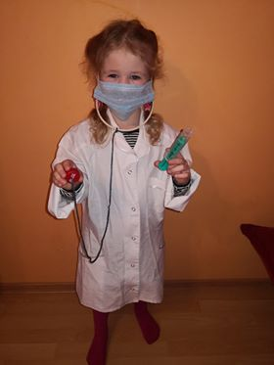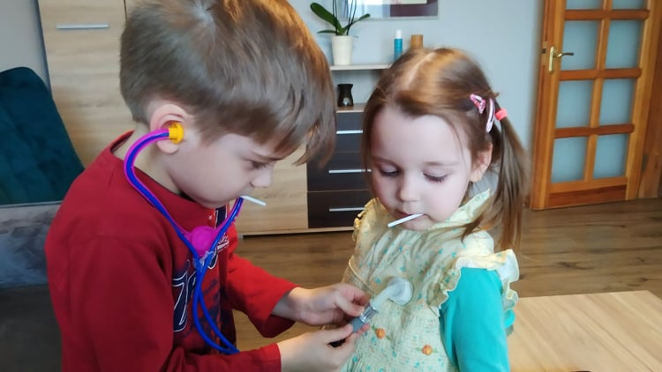
RUSNĖ DOVYDAS

2. Kūrė šukuosenas pasirinkdami medžiagas savarankiškai. Patys spalvino ir gamino dėliones, kuriose vaizduojamos profesijos.
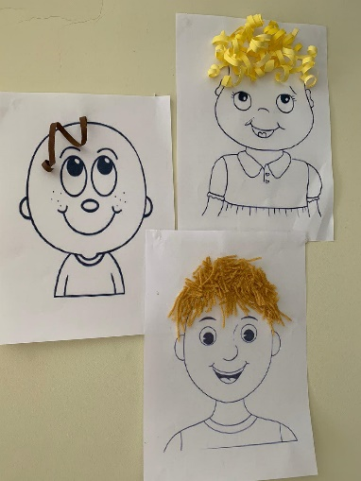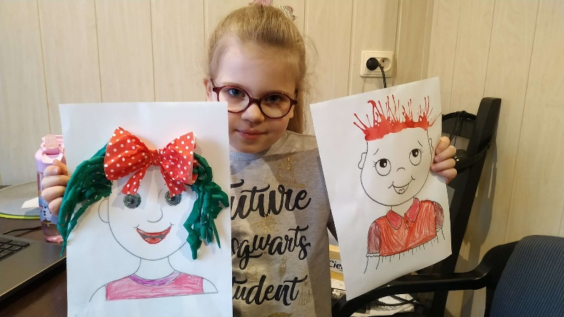
Justas Mėta
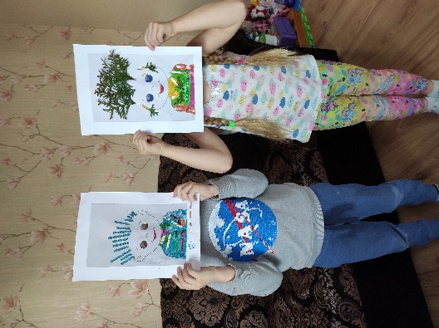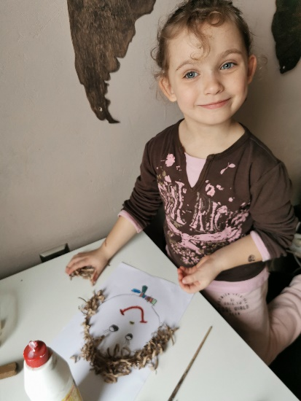
Vakarė Adrija Justas
3. Žaidė loginius žaidimus - "Kas ką daro?", "Klausyk, skiemenuok, skaičiuok, sugalvok kuo daugiau žodžių iš pasakytos raidės".
4. Kūrė pasakojimus pagal pateiktą paveikslėlį.
5. Klausėsi dainos „Aš dar mažas, dar be ūsų“, pasakojo kokius darbus dirba tėveliai ir kuo užaugę norėtų būti? Kodėl?
https://www.youtube.com/watch?v=wzUbAJQnbzY
6. Atliko bandymus Skęsta- neskęsta“
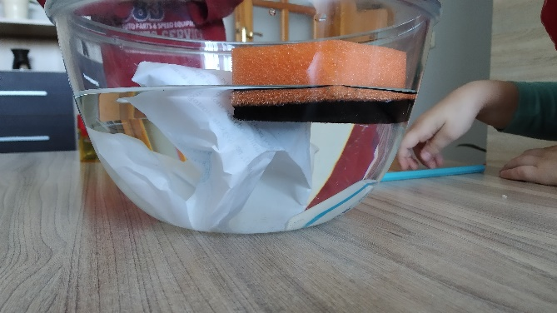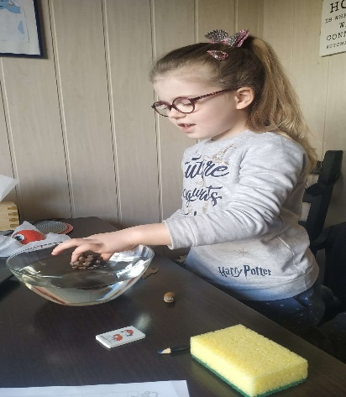
DOVYDAS MĖTA
7. Savaitgalį pasitiko su muzika – šokiai, diskoteka.
https://www.youtube.com/watch?v=VtEcBIn8kRo&list=WL&index=6&t=0s&fbclid=IwAR36C0YCn8vuI7E8divDHFTtLalIftm6If38UtQmCjcG9GqwM3VfCVp07-4

REFLEKSIJA
Praėjo antroji nuotolinio darbo su tėvais ir vaikais savaitė. Džiugina tai, kad visi buvo nusiteikę dirbti kantriai ir atsakingai. Palaikymas vienas kito dar labiau suartino , o tai labai padeda ugdymosi procesui tobulėti . Grįžtamąjį ryšį gavome iš 14 tėvelių. Tėveliai siuntė nuotraukas, video, pateiktas mokytojų užduotis su vaikų atsakymais. Su likusiais tėvais buvo susisiekta telefonu ir informuota apie vykdomą šiuo metu nuotolinį ugdymą.
Džiaugiuosi tėvų išradingumu ir noru kažką daryti kitaip. Nuotoliniam vaikų ugdymui(si) keli grupės tėveliai subūrė vaikus virtualiam bendravimui. Vaikai bendraudami online kartu atlieka užduotis, dalijasi įspūdžiais.
Iš tėvų gautos refleksijos sužinojome, jog didžiausia problema atliekant užduotis namuose - vaikų nesusikaupimas, dėmesio stoka.

